муниципальное бюджетное дошкольное образовательное учреждение детский сад «Лазорики» г. Волгодонска
(МБДОУ ДС «Лазорики» г. Волгодонска)

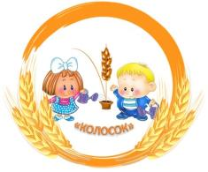

Лепка
На тему: «Сказочные животные»

Подготовила воспитатель: Кульчицкая М. С.
Петренко Т.Ю.

Волгодонск 2020 г.
Цель: Продолжать формировать умение детей лепить разнообразных сказочных животных (Чебурашка, Вини-Пух, мартышка, слоненок и др.); передавать форму основных частей и деталей. Упражнять в сглаживании поверхности пальцами; в лепке предметов по частям. Развивать воображение и творчество.
Материалы: пластилин, стека, доска для лепки.

Поговорите с ребенком, каких сказочных животных он знает, какого цвета и формы оно. Чем понравилось?
Перед началом занятия не забываем проводить пальчиковую гимнастику.
Ласточка, ласточка,
Милая касаточка,
Ты где была,
Ты с чем пришла?
- За морем бывала,
Весну добывала.
Несу, несу
Весну- красну!

(на каждую строку на обеих руках большие пальцы касаются дважды каждого пальца, начиная с указательного)

Сегодня мы будем лепить сказочное животное, а именно чеберашку.
Берем пластилин коричневого цвета и отделяем небольшой кусочек от основного куска. Это будет голова.
Катаем шарик и нужно слегка его приплюснуть.
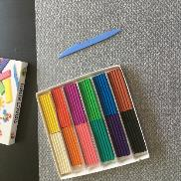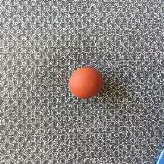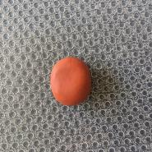
После чего отрезаем еще один небольшой кусочек и катаем овал, это будет тело.
Соединяем тело и голову и проглаживаем шви пальцами.
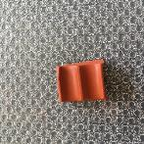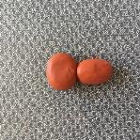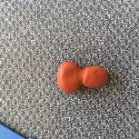

Затем отрезаем два небольшик кусочка, катаем из них шарик и приплюсываем, это будут ушки.
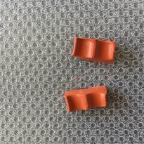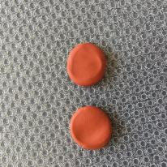
После этого, отрезаем недольшой кусочек оранжевого пластилина, делим его на две части и формируем шарики, которые тоже нужно приплюснуть. Это мордочка чебурашки и грудка
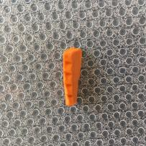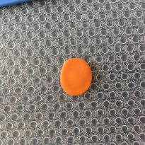
Крепим мордочку к голове
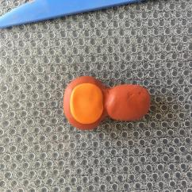

У второго приплюснутого шарика отрезаем верхушку и крепим на грудку.
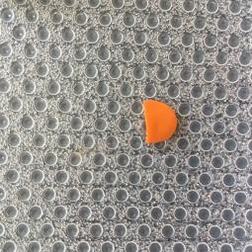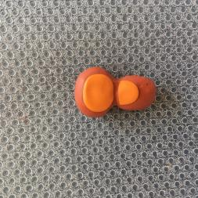
Далее, по бокам крепим ушки.
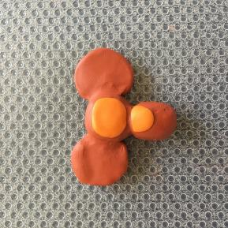
После этого катаем два маленьких шарика для ног и две колбаски для рук и крепим к туловищу. (не забываем сглаживать швы)
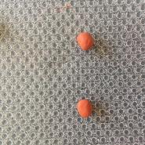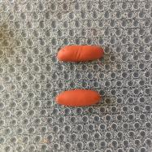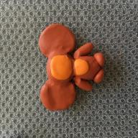

Теперь делаем глазки и ротик. Катаем по два маленьких шарика белого и черного цвета и приплюсываем их. Все это крепим на мордочку. Делаем ротик из красного пластилина.
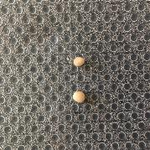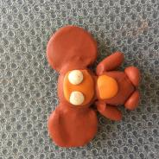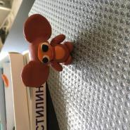

Наш чебурашка готов!
